（续）四、训练过程中遇到的问题

4.出现

File "/mnt/disk/home1/cjp/CornerNet-Lite/core/models/py_utils/losses.py", line 39, in _ae_loss

dist = tag_mean.unsqueeze(1) - tag_mean.unsqueeze(2)

RuntimeError: Dimension out of range (expected to be in range of [-2, 1], but got 2)

分析：这是矩阵维度不一致导致的

解决方法：在losses.py的dist = tag_mean.unsqueeze(1) - tag_mean.unsqueeze(2)一句之前加上tag_mean = tag_mean.unsqueeze(0)

5.上述问题解决之后又遇到

File "/mnt/disk/home1/cjp/CornerNet-Lite/core/models/py_utils/losses.py", line 47, in _ae_loss

dist = dist[mask]

RuntimeError: The shape of the mask [2, 128, 128] at index 0 does not match the shape of the indexed tensor [1, 2, 2, 128] at index 0

根据观察，这里矩阵的维度和你所用GPU的个数有关。

解决方法：删除问题4解决方法中添加的那一行代码，将CornerNet-Lite/configs文件夹下的CornerNet_Squeeze.json中每个GPU的chunk_sizes改成一样大小即可，我设置的是[2, 2, 2, 2]。

五、成功训练

以上问题全部解决后，就会弹出以下画面：

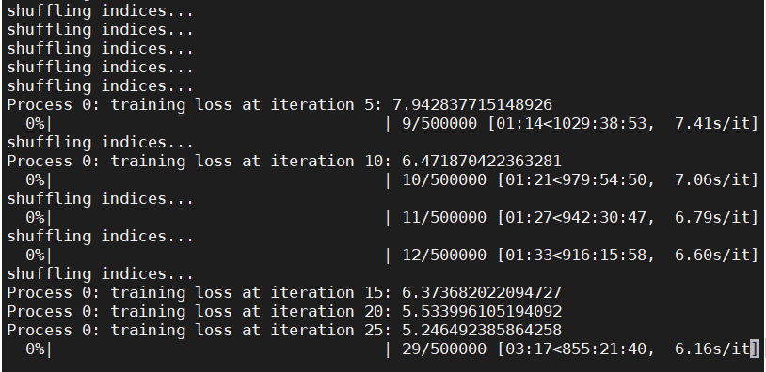

图1：训练过程中

从上图中可以看出，训练的总步长是500000太大，可能要训练几十天，因此这里可以考虑将总步长减小，方法就是在CornerNet-Lite/configs文件夹下，修改CornerNet_Squeeze.json文件，将其中的max_iter改成5000，相应的stepsize改成4500，snapshot改成50。改好后再次进行训练，结果如下：

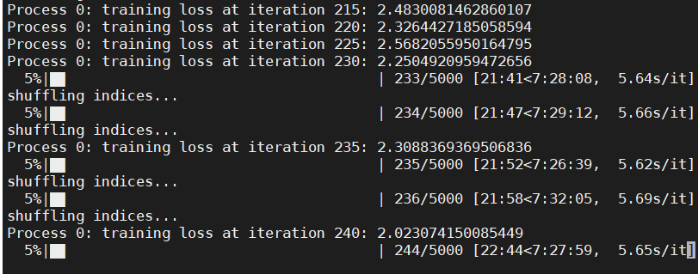

图2：更改了max_iter后的训练过程

训练完成后，模型会自动保存，并且中途也会根据你设计的snapshot进行保存，显示如下：

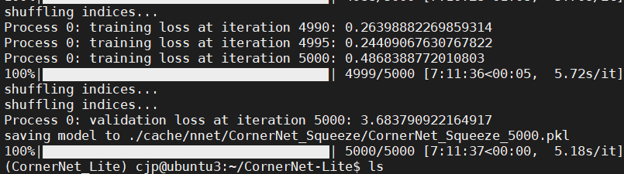

图3：训练完成后的界面

接下来运用训练好的模型进行推测，修改CornerNet-Lite/core目录下的detectors.py文件，将from .dbs.coco import COCO改为from .dbs.trainTest import COCO，将CornerNet_Squeeze类中的model_path改为刚才保存的CornerNet_Squeeze_5000.pkl。保存后退出，进入CornerNet-Lite文件夹，修改demo.py中的源图片为自己测试集中的图片，更改完成后运行demo.py，获得的检测图片如下：

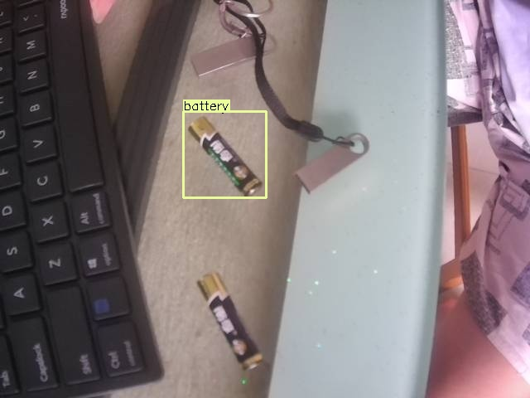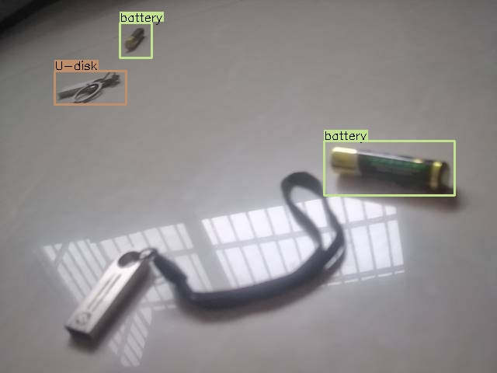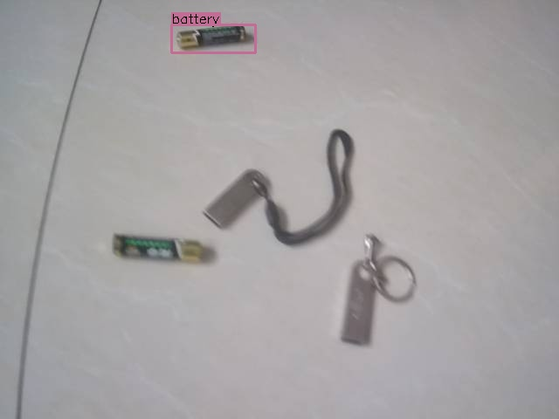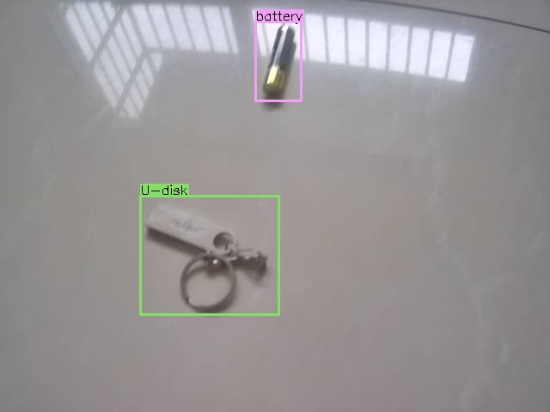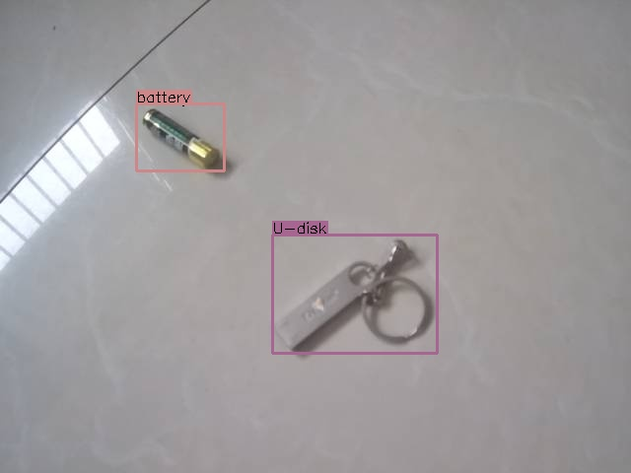

图4：推测结果

测试50张图片的检测时间如下：

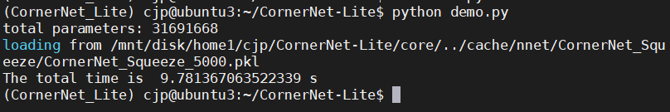

图5：50张图片的检测时间

计算可得平均一张图片0.1956s。